**激動の時代を生き抜いた男**

**中山義秀という作家の作品を読んだ事があるだろうか。芥川賞受賞作の「厚物咲」戦争ものの「テニヤンの末日」、いずれも面白いが、今回は北海道を舞台に、幕末から維新という激動を生き抜いた一人の男の話をしよう。題は「月しろ」である。月明りぐらいの意味である。彼が生きた時代を指しているか。**

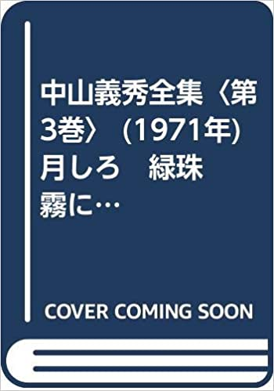

**江戸時代に平山行蔵という学者兼武芸者がいた。文化３、４年のころロシアの船が当時蝦夷とよばれていた北海道に進出したのに対し、防衛の建白書を出したが、退けられた。それから５０年後、ロシアの野心を封ずるべく幕府は、松前藩からその領地を取り上げ直轄地とした。行蔵の息子、鋭太郎は、函館奉行の支配下に入り、函館の北４里の峠に家を建て、農業に従事した。穀物は大抵のものができたが、米だけはダメだった。鋭太郎には子がなく、親類の金四郎を養子にしていた。鋭太郎は死去に際し、後に医学者になる栗本鋤雲に金四郎を託した。**

**中山義秀全集＜第３巻＞**

**月しろ、緑珠、**

**霧にゆらぐ、藤浪、寂光の人他**

**時は過ぎ、維新になった。戊辰戦争が起き、日本は揺れた。内乱である。鋤雲は江戸に引き揚げ、金四郎は峠の家に住み、妻子とともに農業にいそしんだ。時勢は新政府に味方した。日本全土が政府軍の手に帰し、北海道函館の五稜郭も侍従清水谷公考（きんなる）の手に委ねられ、幕府側はここを去った。だが金四郎とその一党は引き揚げなかった。彼らの心は明治政府に反発して、新政府の役人を皆殺しにして権力を奪おうと決意していた。**

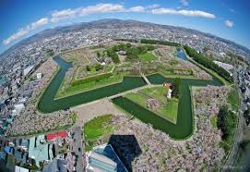

**五稜郭の守備兵は１４００人。いずれも烏合の衆である。不意を撃たれれば総崩れであろう。金四郎の仲間に真鍋という医者がいた。五稜郭の様子を探っているうち守備兵につかまった。激しい拷問のあと死んだふりをし、見張りの者が寝込んだところを抜け出し、１里の道を歩いて金四郎の家まで来た。戸をかすかに叩く音に気付いた金四郎が出てみると、瀕死の真鍋がいた。反乱の秘密は洩らさなかった、と述べ，死を願った。金四郎は裏山の林の中で真鍋を介錯し、遺体を岩屋の傍らに葬った。その金四郎も仲間に売られ、逮捕された。馬での護送を待っているとにわか雨。家が近いので蓑を取りに行くと言い、二人の兵士がついてきたが、米、釜などを入れた袋を担ぎ、裏口から山に逃げた。**

**榎本武揚らが率いる軍艦８隻、品川沖を脱出**

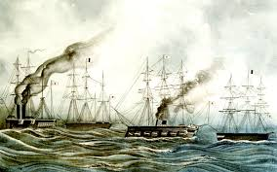

**春の五稜郭**

**明治元年８月、榎本武揚らが軍艦８隻を連れて品川を出港、１０月仙台に寄り、函館に攻めてきた。函館、五稜郭を落した幕府軍は、松前を狙い、新選組の土方歳三らが活躍した。金四郎は幕府側に近づき、自分の祖父は平山行蔵だと名乗り、信用された。幕府軍は五稜郭を本拠とし、函館、松前、江差に奉行を置き、榎本氏を総督とする独立政府を組織した。明治政府がこれを黙ってみているはずがない。明治２年３月、雪解けを待ち、蝦夷への攻撃を開始した。**

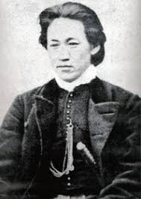

**薩摩、長州、その他諸藩の数千からなる政府軍は、江差、松前を落し、函館の五稜郭にせまった。**

**５月１１日、政府軍は海陸から五稜郭、弁天崎、千代ヶ岡の3砲台を総攻撃した。土方歳三は五稜郭で敵弾に撃たれ死んだ。政府軍の黒田清隆参謀は、榎本武揚に降伏を勧めたが、聞かれず、結局5月16日、17日、18日と続けて幕府軍は降伏した。戦力の違い、弾丸の不足が戦局を支配した。金四郎は一人生き残り、千代ヶ岡に立った。死者ばかりである。そこから歩いて峠のわが家に行った。そこは焼け野原で、家族の行方は知れなかった。妻松子の実家に行ってみたが、ここも焼けていた。金四郎は砲弾で死んだらしい人夫の半纏をまとい、腰に縄を巻き、誰何した敵兵に「湯の川村の者、魚を売りに来た」と言い抜け、湯の川村に来た。ここは函館の東1里半、海に近い。海岸でもやっていた小舟で海に出た。天気はよい。少し遠回りすれば青森に着くであろう。空に光る北斗七星を頼りに櫓を漕いだ。**

**中山義秀**

[**1900年**](https://ja.wikipedia.org/wiki/1900%E5%B9%B4)**（明治３３年） -**[**1969年**](https://ja.wikipedia.org/wiki/1969%E5%B9%B4)

**（昭和４４年）**

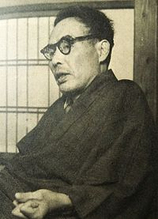

**土方歳三は五稜郭で敵弾に撃たれ死んだ。**

**｛後記｝中山義秀の文章はむだがない。最近こうした立派な文章が書かれなくなっているような気がする。この話は実話に近い。似た事柄があったかもしれない。次はテニヤンの末日を紹介したい。二人の軍医の過酷な戦争体験と友情を描いたものだ。　　　　　　　　　　　　　　　（小林）（イラスト藤森）**